操作手冊

網址：http://www.iem.yuntech.edu.tw/home/students.php
路徑：系網→學生專區→大學專題/碩士論文→提報申請/場次報名
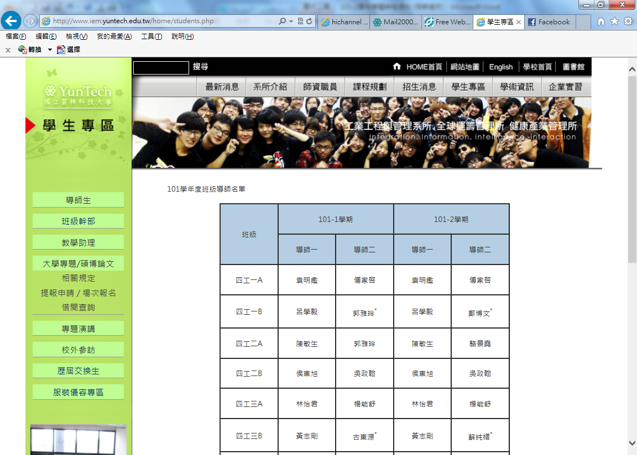

提報
路徑：PROPOSAL提報申請→我要提報
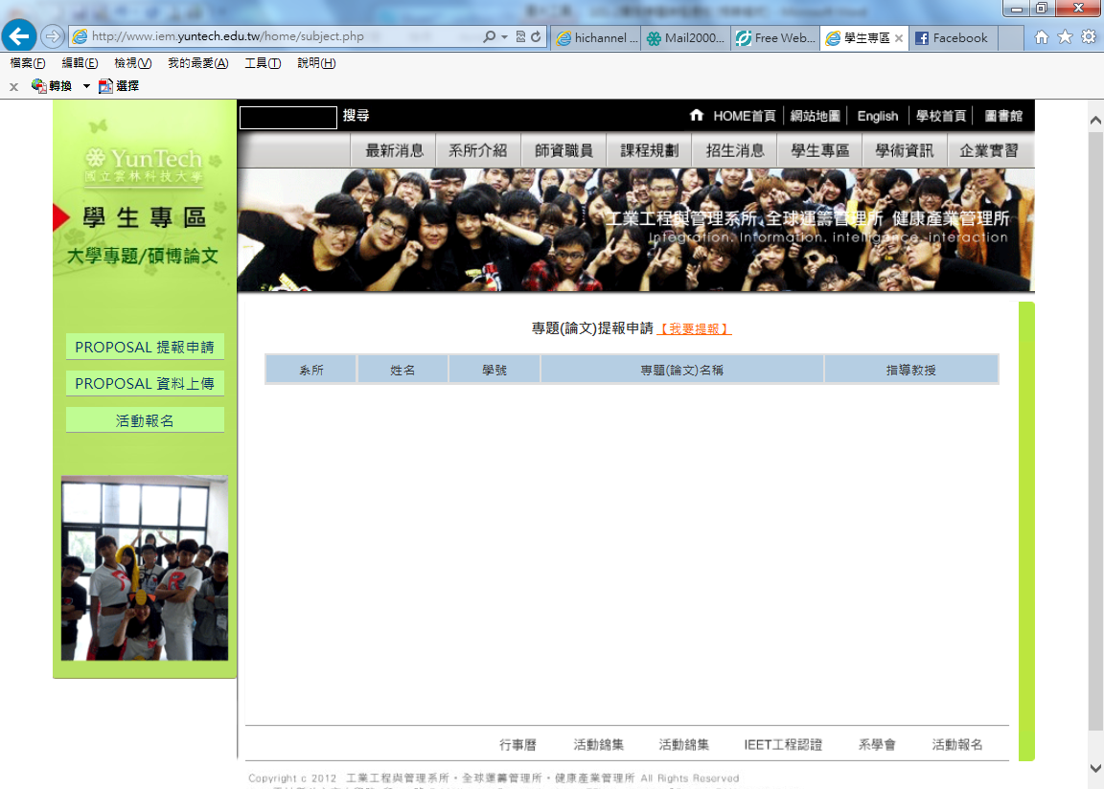

相關欄位請填寫，輸入學號後，系統會自行帶出姓名。
所屬學程→大學部同學無須選擇；碩士班同學則務必填寫(供排場次用)
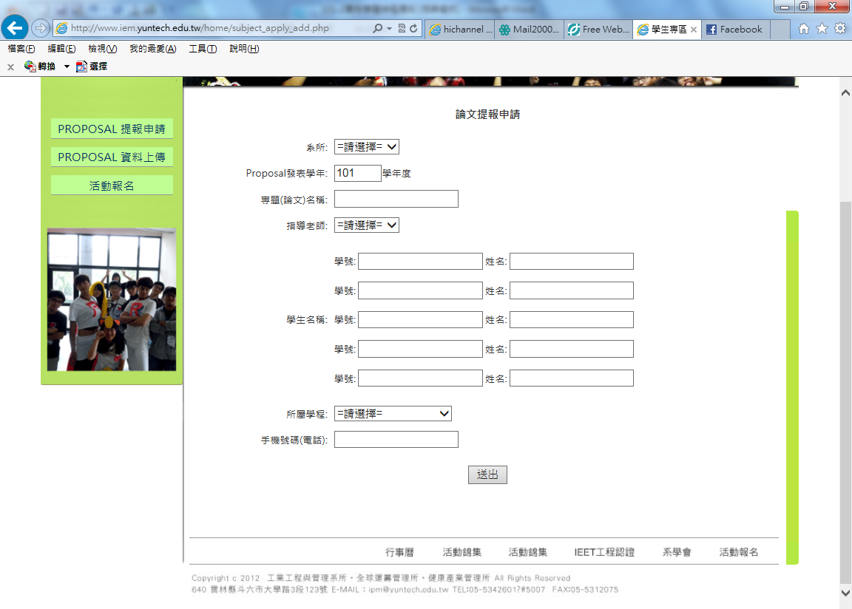
資料上傳
路徑：PROPOSAL資料上傳→選擇題目(當初提報的題目)→瀏覽(尋找檔案存放位置)→送出
檔案名稱：報告電子檔-【教室名稱-編號.pdf】；報告PPT-【教室名稱-編號.ppt】
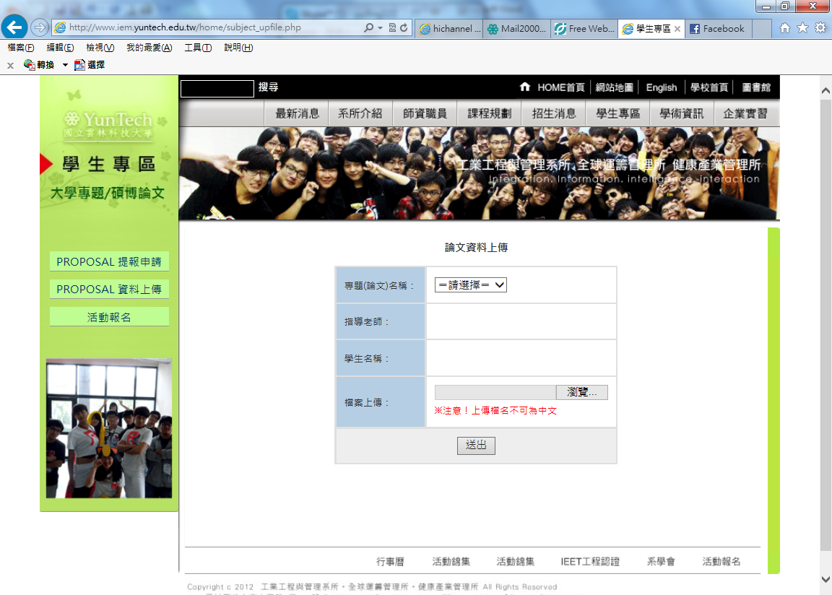

活動報名
路徑：活動報名→填寫基本資料→勾選場次
報名個人的聆聽場次，每人皆要選擇1場A及1場B；大三同學除自己報告場外(要報名)，也要報名另外的場次。(簽到表以此報名系統所報名之資料為主)
